SAN ANDRÉS

SALIDAS HASTA MARZO 2020

06 DÍAS / 05 NOCHES

INCLUYE:

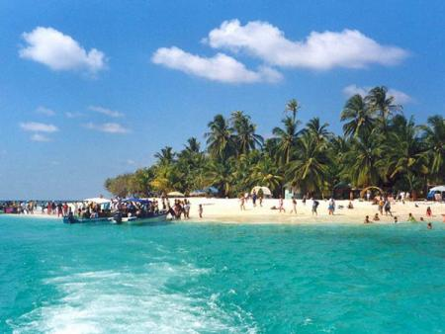
- Pasaje Aéreo Santiago / Colombia / Santiago.
- Traslado Aeropuerto / Hotel seleccionado en San Andrés.
- 05 noches de alojamiento en Hotel Sol Caribe Campo.
- Pensión completa.
- Habitación Standard.
- Snack durante el día y la tarde.
- Traslados entre los hoteles y Club de Playa.
- Juegos recreativos, deportes náuticos no motorizados y Shows nocturnos.
- Traslado Hotel / Aeropuerto en San Andrés.
- Cargos Aéreos.

Precio Final Desde USD 1.158 ($822.180)
Valor por persona en base habitación Doble o Triple.

CONDICIONES GENERALES:

- Tarifas por persona en dólares americanos.
- Suplemento habitación single USD 545.
- Tipo de cambio referencial $710.- al día 10 de junio 2019 (Fuente: LATAM)
- Tarifa aérea sujeta a cambio sin previo
- Reservas hasta el 30 de Junio
- Programa de actividades puede sufrir alteraciones
- Servicios No utilizados no son reembolsables.
- Valores sujetos a cambio y/o disponibilidad.
- Todos los precios mencionados son precio final.
- Precios y condiciones sujetas a cambio sin previo aviso.

